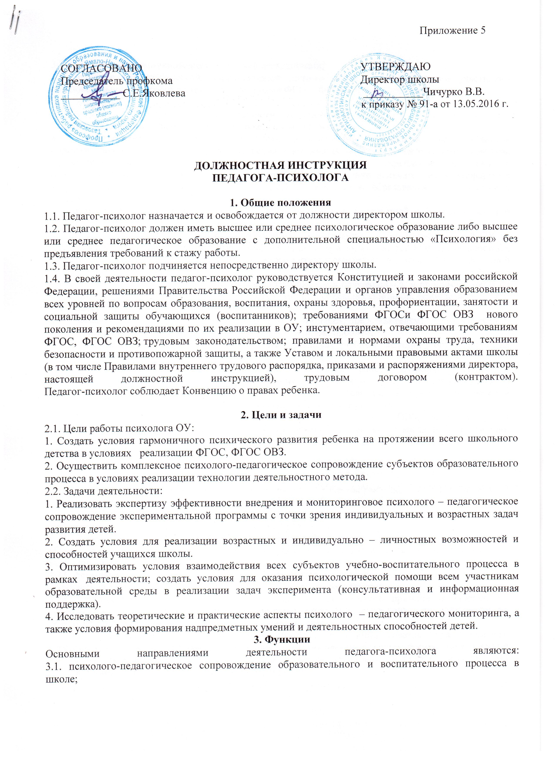
3.2. профилактика возникновения социальной дезадаптации;
3.3. оказание психологической, коррекционной помощи обучающимся и другим участникам образовательного процесса в связи с требованиями ФГОС, ФГОС ОВЗ нового поколения.

4. Должностные обязанности
Педагог-психолог выполняет следующие должностные обязанности:
4.1. осуществляет комплексное психолого-педагогическое сопровождение субъектов образовательного процесса в условиях внедрения и реализации технологии деятельностного метода. Профессиональная деятельность направлена на сохранение и укрепление психического, соматического и социального благополучия детей ОУ, на создание психологически комфортных условий для развития личности ребенка в процессе воспитания, образования, социализации в условиях реализации ФГОС и ФГОС ОВЗ.
4.2. содействует охране прав обучающихся в соответствии с Конвенцией о правах ребенка и законодательством Российской Федерации;
4.3. создает благоприятные условия для личностного и интеллектуального развития детей ОУ на каждом возрастном этапе. Осуществляет помощь в развитии у всех участников УОП деятельностных качеств, способностей к самоопределению и саморазвитию в соответствии с концепцией Основной общеобразовательной программы.
4.4. определяет факторы, препятствующие развитию личности обучающихся, и принимает меры по оказанию им различного вида психологической помощи (психокоррекционной, реабилитационной и консультативной);
4.5. оказывает помощь обучающимся, родителям (законным представителям), педагогическому коллективу в решении конкретных психолого-педагогических проблем;
4.6. осуществляет мониторинг формирования универсальных учебных действий у обучающихся на ступени начального общего образования;
4.7. по результатам диагностических и исследовательских работ составляет психолого – педагогические заключения с целью ориентирования всех участников УВП и координации работы ОУ в проблемах личностного развития детей. Результаты исследований доводит до сведения администрации, педагогов, воспитателей (соблюдая психологическую этику).
4.8. осуществляет коррекционную работу в соответствии с ФГОС и ФГОС ОВЗ, направленную на создание системы комплексной помощи детям с ограниченными возможностями здоровья в освоении основной образовательной программы, коррекцию недостатков в физическом и (или) психическом развитии обучающихся, их социальную адаптацию;
4.9. ведет документацию по установленной форме и использует ее исключительно в целях профессиональной деятельности;
4.10. участвует в планировании и разработке документации в рамках реализации ФГОС и ФГОС ОВЗ с учетом особенностей работы конкретного образовательного учреждения.
4.11. способствует развитию у обучающихся, воспитанников готовности к ориентации в различных ситуациях жизненного и профессионального самоопределения;
4.12. определяет степень отклонений (умственных, физических, эмоциональных) в развитии обучающихся, а также различного вида нарушений социального развития и проводит их психолого-педагогическую коррекцию;
4.13. формирует психологическую культуру обучающихся, педагогических работников и родителей (законных представителей), в том числе и культуру полового воспитания;
4.14. консультирует работников школы по вопросам практического применения психологии, ориентированной на повышение социально-психологической компетентности обучающихся, педагогических работников, родителей (лиц, их заменяющих);
4.15. принимает участие в деятельности педагогического и иных советов образовательного учреждения, а также в деятельности методических объединений и других формах методической работы; участвует в семинарах, круглых столах и конференциях по внедрению ФГОС и ФГОС ОВЗ в соответствии с требованиями конкретного мероприятия.
4.16. знает приоритетные направления развития образовательной системы РФ; законы и иные нормативно-правовые акты, регламентирующие образовательную деятельность; современные педагогические технологии продуктивного, дифференцированного, развивающего обучения; технологии диагностики причин конфликтных ситуаций, их профилактики и разрешения; основы экологии, экономики, социологии; трудовое законодательство; основы работы с текстовыми редакторами, электронными таблицами, электронной почтой , мультимедийным оборудованием и т.п.;
4.17. участвует в работе педагогических, методических советов, других формах методической работы, в подготовке и проведении родительских собраний, оздоровительных, воспитательных и других мероприятий, предусмотренных образовательной программой, в организации и проведении методической и консультативной помощи родителям (лицам, их заменяющим)
4.18. выполняет правила и нормы охраны труда, техники безопасности и противопожарной защиты;
4.19. вносит предложения по улучшению и оздоровлению условий проведения образовательного процесса;
4.20. систематически повышает свою профессиональную квалификацию;
4.21. участвует в работе педагогического совета школы и совещаниях, проводимых администрацией школы;
4.22. соблюдает этические нормы поведения в школе, быту, общественных местах, соответствующие общественному положению педагога;
4.23. использует методы формирования основных составляющих компетентности (профессиональной, коммуникативной, информационной, правовой);
4.24. выполняет правила внутреннего трудового распорядка образовательного учреждения;
4.25. использует в своей работе инструментарий, отвечающий требованиям ФГОС и ФГОС ОВЗ.
5. Права
Педагог-психолог имеет право:
5.1. участвовать в управлении школой в порядке, определяемом Уставом школы;
5.2. на защиту профессиональной чести и достоинства;
5.3. знакомиться с жалобами и другими документами, содержащими оценку его работы, давать по ним объяснения;
5.4. защищать свои интересы самостоятельно и/ или через представителя, в том числе адвоката, в случае дисциплинарного расследования или служебного расследования, связанного с нарушением педагогом-психологом норм профессиональной этики;
5.5. на конфиденциальность дисциплинарного (служебного) расследования, за исключением случаев, предусмотренных законом;
5.6. свободно выбирать и использовать методы и методики психолого-педагогической работы;
5.7. повышать квалификацию;
5.8. аттестоваться на добровольной основе на соответствующую квалификационную категорию и получить ее в случае успешного прохождения аттестации;

6. Ответственность
6.1. В установленном законодательством Российской Федерации порядке педагог-психолог несет ответственность за жизнь и здоровье обучающихся во время индивидуальных и групповых консультаций и иных психолого-педагогических мероприятий, а также за нарушение прав и свобод обучающихся во время проведения подобных мероприятий.
6.2. За неисполнение или ненадлежащее исполнение без уважительных причин Устава и Правил внутреннего трудового распорядка школы, законных распоряжений директора школы и иных локальных нормативных актов, должностных обязанностей, установленных настоящей Инструкцией, педагог-психолог несет дисциплинарную ответственность в порядке, определенном трудовым законодательством.
6. 3. За применение, в том числе однократное, методов воспитания связанных с физическим и (или) психическим насилием над личностью обучающегося (воспитанника), а также совершение иного аморального проступка педагог-психолог может быть освобожден от занимаемой должности в соответствии с трудовым законодательством.
Увольнение за данный проступок не является мерой дисциплинарной ответственности.
6.4. За виновное причинение школе или участникам образовательного процесса ущерба в связи с исполнением (неисполнением) своих должностных обязанностей педагог-психолог несет материальную ответственность в порядке и в пределах, установленных трудовым и (или) гражданским законодательством.

7. Взаимоотношения. Связи по должности
Педагог-психолог:
7.1. работает по графику, составленному, исходя из 36-часовой рабочей недели, и утвержденному директором школы;
7.2. планирует свою работу на каждый учебный год и каждую учебную четверть. План утверждается директором школы не позднее пяти дней с начала планируемого периода;
7.3. представляет директору школы письменный отчет о своей деятельности по окончании учебного года;
7.4. получает от администрации школы материалы нормативно-правового и организационно-методического характера;
7.5. систематически обменивается информацией по вопросам, входящим в его компетенцию, с администрацией, педагогическими и медицинскими работниками школы, родителями (законными представителями) обучающихся.

